ENTREGASEGURA
Sistema web para la gestión y validación de entregas académicas
ENTREGA 1 — DOCUMENTO DE REQUISITOS, DISEÑO Y PROTOTIPADO

Corporación Universitaria Remington
Facultad de Ingenierías
Área / Programa: Tecnología de Software
Práctica empresarial
Estudiante: Santiago Taborda Alvarez
Tutora: Mg. Gloria Amparo Lora Patiño
Medellín, 2026

1. Introducción
EntregaSegura es una propuesta de sistema web orientada a la gestión de entregas académicas. El sistema busca centralizar el proceso mediante el cual los estudiantes realizan entregas de actividades y los docentes consultan, administran y validan dichas entregas.
La propuesta final contempla un sistema accesible por Internet mediante un dominio propio y certificado de seguridad, con capacidad para recibir archivos en formatos PDF, Word e imagen. Para la primera entrega se desarrolla la base funcional y documental del proyecto: requisitos, modelo de datos, arquitectura, prototipos, autenticación, roles, permisos y gestión de cursos y grupos.

2. Descripción del proyecto
EntregaSegura permitirá organizar la interacción académica entre estudiantes y docentes mediante una plataforma web. En su alcance final, el estudiante podrá consultar sus actividades y cargar archivos correspondientes a sus entregas, mientras que el docente podrá administrar cursos y grupos, consultar los archivos recibidos y validar las entregas.
La primera entrega concentra los componentes iniciales necesarios para construir el sistema: autenticación, autorización por roles, gestión de cursos y grupos, y el diseño que servirá de guía para las funcionalidades posteriores.

3. Planteamiento del problema
La gestión de entregas académicas puede involucrar diferentes canales, archivos y procesos de revisión. Cuando la información se encuentra dispersa, aumenta la posibilidad de pérdida de evidencias, dificultad para identificar entregas y falta de trazabilidad.
EntregaSegura plantea centralizar este proceso en una plataforma web donde cada usuario tenga acceso a las funciones correspondientes a su rol y donde la información académica pueda organizarse por cursos, grupos, actividades y entregas.

4. Justificación
El desarrollo de EntregaSegura permitirá establecer una plataforma organizada para la gestión de actividades y entregas académicas. La separación de funciones por roles facilita el control de acceso, mientras que la organización mediante cursos y grupos permite estructurar la información de los estudiantes.
Además, el proyecto servirá como base para implementar posteriormente la carga y validación de archivos, las medidas de seguridad, las pruebas y el despliegue en producción contemplados en la práctica.

5. Objetivos

5.1 Objetivo general
Desarrollar un sistema web denominado EntregaSegura para gestionar cursos, grupos y entregas académicas, permitiendo posteriormente que los estudiantes carguen archivos y que los docentes administren y validen dichas entregas.

5.2 Objetivos específicos
- Definir los requisitos funcionales y no funcionales del sistema.
- Diseñar el modelo entidad-relación que represente la información principal del sistema.
- Definir la arquitectura general de la aplicación web.
- Diseñar las interfaces principales para estudiantes y docentes.
- Implementar autenticación de usuarios y control de acceso mediante roles y permisos.
- Implementar la gestión inicial de cursos y grupos.
- Establecer una base técnica para las siguientes etapas de carga, validación y despliegue.

6. Alcance
El alcance de la primera entrega comprende la definición y construcción de la base funcional del sistema. Se incluyen autenticación, roles, permisos, cursos y grupos, además de la documentación y prototipos solicitados.
El alcance final del proyecto contempla la carga de archivos PDF, Word e imagen por parte de los estudiantes, administración y validación por parte de los docentes, seguridad, pruebas y despliegue efectivo en producción. El documento de estimación del proyecto establece un esfuerzo total de 330 horas para el perfil de practicante y un escenario base de 16 semanas con 20 horas semanales.
El documento de estimación también contempla módulos posteriores de carga de archivos y validación, panel docente, seguridad, despliegue, dominio y certificado.

7. Actores del sistema
Actor | Descripción | Funciones principales
Estudiante | Usuario que consulta su información académica y realiza entregas. | Iniciar sesión, consultar cursos y grupos, consultar actividades y posteriormente cargar entregas.
Docente | Usuario encargado de administrar la información académica de sus cursos. | Iniciar sesión, administrar cursos y grupos, consultar y posteriormente validar entregas.
Administrador | Rol de gestión general previsto para la evolución del sistema. | Administración de usuarios y configuración general, según el alcance que se defina en etapas posteriores.

8. Requisitos funcionales
Código | Requisito
RF-01 | El sistema deberá permitir iniciar sesión mediante credenciales válidas.
RF-02 | El sistema deberá identificar el rol del usuario autenticado.
RF-03 | El sistema deberá restringir el acceso a funcionalidades según el rol.
RF-04 | El sistema deberá permitir cerrar sesión.
RF-05 | El docente deberá poder crear cursos.
RF-06 | El docente deberá poder consultar sus cursos.
RF-07 | El docente deberá poder editar la información de sus cursos.
RF-08 | El docente deberá poder crear grupos asociados a cursos.
RF-09 | El docente deberá poder consultar los grupos de sus cursos.
RF-10 | El estudiante deberá poder consultar los cursos y grupos que tenga asignados.
RF-11 | El sistema deberá mantener la relación entre docentes, cursos, grupos y estudiantes.
RF-12 | En etapas posteriores, el sistema deberá permitir cargar entregas en PDF, Word e imagen.
RF-13 | En etapas posteriores, el docente deberá poder administrar y validar las entregas.

9. Requisitos no funcionales
Código | Categoría | Requisito
RNF-01 | Seguridad | El sistema deberá controlar el acceso mediante autenticación y autorización por roles.
RNF-02 | Usabilidad | Las interfaces deberán ser claras y permitir encontrar las funciones principales sin pasos innecesarios.
RNF-03 | Compatibilidad | La aplicación deberá funcionar en navegadores web modernos.
RNF-04 | Disponibilidad | La versión final deberá estar disponible mediante Internet.
RNF-05 | Despliegue | La versión final deberá contar con dominio propio y certificado de seguridad.
RNF-06 | Mantenibilidad | El código deberá organizarse por componentes para facilitar futuras modificaciones.
RNF-07 | Archivos | Las etapas posteriores deberán controlar formatos y condiciones de los archivos cargados.

10. Historias de usuario
ID | Historia de usuario
HU-01 | Como usuario, quiero iniciar sesión con mis credenciales para acceder de forma segura al sistema.
HU-02 | Como usuario, quiero que el sistema identifique mi rol para acceder únicamente a las funciones que me corresponden.
HU-03 | Como usuario, quiero cerrar sesión para finalizar de forma segura mi sesión.
HU-04 | Como estudiante, quiero consultar mis cursos para conocer las asignaturas o espacios académicos a los que pertenezco.
HU-05 | Como docente, quiero crear un curso para organizar las actividades académicas que administraré.
HU-06 | Como docente, quiero consultar mis cursos para gestionarlos.
HU-07 | Como docente, quiero editar un curso para mantener actualizada su información.
HU-08 | Como docente, quiero crear grupos para organizar a los estudiantes dentro de un curso.
HU-09 | Como docente, quiero consultar los grupos para administrar su información.
HU-10 | Como estudiante, quiero acceder a un panel propio para utilizar las funciones disponibles para mi rol.
HU-11 | Como docente, quiero acceder a un panel propio para administrar cursos y grupos.
HU-12 | Como docente, quiero consultar las entregas de mis estudiantes para revisarlas y validarlas en una etapa posterior.

11. Criterios de aceptación
Historia | Criterio de aceptación
HU-01 | Con credenciales correctas el usuario ingresa; con credenciales incorrectas el sistema rechaza el acceso y muestra un mensaje.
HU-02 | Después del inicio de sesión, el sistema identifica el rol y muestra el panel correspondiente.
HU-03 | Al cerrar sesión, la sesión activa termina y el usuario debe autenticarse nuevamente para acceder.
HU-04 | El estudiante puede visualizar únicamente los cursos y grupos que tenga asignados.
HU-05 | Un docente autenticado puede registrar un curso con los campos obligatorios.
HU-06 | Los cursos creados por el docente aparecen en su listado.
HU-07 | El docente puede modificar los datos de un curso y observar los cambios guardados.
HU-08 | El docente puede crear un grupo y asociarlo a un curso existente.
HU-09 | Los grupos asociados a los cursos del docente aparecen en su listado.
HU-10 | El estudiante no puede acceder a funcionalidades exclusivas del docente.
HU-11 | El docente puede acceder a las opciones de administración permitidas para su rol.
HU-12 | En la etapa correspondiente, el docente podrá consultar el listado de entregas y su estado.

12. Modelo entidad-relación
El modelo inicial se compone de las entidades necesarias para autenticación y organización académica. La estructura podrá ampliarse cuando se implemente el módulo de actividades y entregas.
Entidades principales:
- USUARIO: almacena la información básica de los usuarios y su rol.
- CURSO: representa un curso administrado por un docente.
- GRUPO: representa un grupo perteneciente a un curso.
- ESTUDIANTE_GRUPO: relaciona estudiantes con grupos.
Relaciones principales:
- Un docente puede administrar uno o varios cursos.
- Un curso puede contener uno o varios grupos.
- Un estudiante puede pertenecer a uno o varios grupos, según las reglas académicas que se definan.
- Un grupo puede tener varios estudiantes.
Representación textual del modelo:
Entidad | Campos principales | Relaciones
USUARIO | id_usuario, nombre, apellido, correo, contraseña, rol, estado | Se identifica como estudiante o docente.
CURSO | id_curso, nombre, descripción, docente_id | Pertenece a un docente.
GRUPO | id_grupo, nombre, curso_id | Pertenece a un curso.
ESTUDIANTE_GRUPO | id, estudiante_id, grupo_id | Relaciona estudiantes y grupos.

13. Diagrama de arquitectura
La arquitectura propuesta separa la interfaz de usuario, la lógica de la aplicación y la persistencia de datos. La implementación concreta del framework deberá ajustarse a la tecnología establecida oficialmente para la práctica.
Flujo general:
Capa | Responsabilidad
Cliente / navegador | Permite al estudiante y docente interactuar con el sistema web.
Aplicación web | Gestiona autenticación, autorización, cursos, grupos y posteriormente actividades y entregas.
Persistencia | Almacena usuarios, cursos, grupos y demás información del sistema.
Almacenamiento de archivos | En etapas posteriores, almacenará o gestionará los archivos entregados.
Infraestructura | En la etapa final permitirá publicar el sistema con dominio y certificado de seguridad.

14. Prototipos de las vistas

14.1 Pantalla de inicio de sesión
La pantalla deberá permitir ingresar correo y contraseña y mostrar mensajes de error cuando las credenciales no sean válidas.
Propuesta de distribución:
[ LOGO / ENTREGASEGURA ]
Correo: __________________________
Contraseña: ______________________
[ INICIAR SESIÓN ]

14.2 Panel del estudiante
El panel del estudiante mostrará sus cursos y grupos, además de las funciones que se incorporarán posteriormente para consultar actividades y realizar entregas.
Propuesta de distribución:
[ ENTREGASEGURA ] [Perfil] [Cerrar sesión]
PANEL DEL ESTUDIANTE
Mis cursos
[ Desarrollo Web ] [ Bases de Datos ]
Mis grupos
[ DS-01 ] [ BD-01 ]

14.3 Panel del docente
El panel del docente permitirá administrar cursos y grupos y posteriormente consultar las entregas.
Propuesta de distribución:
[ ENTREGASEGURA ] [Perfil] [Cerrar sesión]
PANEL DEL DOCENTE
Mis cursos [+ Crear curso]
[ Desarrollo Web ]
[ Administrar ] [ Grupos ] [ Editar ]

15. Seguridad, autenticación y permisos
La primera entrega contempla un módulo de autenticación que permita identificar al usuario y controlar las funciones disponibles según su rol.
Función | Estudiante | Docente
Iniciar sesión | Sí | Sí
Ver panel propio | Sí | Sí
Consultar cursos asignados | Sí | Sí
Crear curso | No | Sí
Editar curso | No | Sí
Crear grupo | No | Sí
Consultar grupos administrados | No | Sí
Cargar entregas | Etapa posterior | No aplica
Validar entregas | No | Etapa posterior

16. Plan de desarrollo por etapas
El documento de estimación del proyecto establece un escenario base de 16 semanas con 20 horas semanales y un esfuerzo total estimado de 330 horas para un practicante de últimos semestres.
Etapa | Trabajo principal
Entrega 1 | Requisitos, diseño, autenticación, roles, permisos, cursos y grupos.
Etapa 2 | Actividades, carga de archivos, validaciones y administración de entregas.
Etapa 3 | Seguridad, pruebas, reportes, despliegue y documentación final.
Producto final | Sistema accesible en Internet con dominio propio y certificado de seguridad.

17. Criterios de cumplimiento de la Entrega 1
- Existe un documento de requisitos con historias de usuario y criterios de aceptación.
- Existe un modelo entidad-relación coherente con los datos iniciales del sistema.
- Existe un diagrama de arquitectura.
- Existen prototipos de las vistas de estudiante y docente.
- El módulo de autenticación funciona con usuarios válidos e inválidos.
- El sistema diferencia los roles de estudiante y docente.
- Los permisos impiden que un estudiante ejecute funciones exclusivas del docente.
- El docente puede gestionar cursos y grupos.
- El estudiante puede consultar la información que le corresponde.

18. Conclusiones
La primera entrega de EntregaSegura establece la base documental, visual y funcional del proyecto. La definición de requisitos permite determinar qué debe hacer el sistema, mientras que el modelo entidad-relación y la arquitectura establecen la estructura técnica necesaria para su implementación.
La autenticación, los roles, los permisos y la gestión inicial de cursos y grupos constituyen la primera versión funcional del sistema. Sobre esta base se podrán implementar posteriormente las actividades, la carga de archivos, la validación de entregas, las pruebas de seguridad y el despliegue en producción.

19. Referencia documental
Corporación Universitaria Remington. (2026). Estimación de esfuerzo y dedicación — EntregaSegura: Proyecto EntregaSegura — Práctica empresarial. Documento anexo a la propuesta.
Nota: El documento de estimación utilizado como base establece, entre otros aspectos, el esfuerzo total estimado, la dedicación semanal y los módulos del proyecto.

ENTREGA 2 — IMPLEMENTACIÓN Y EVIDENCIAS

Resumen
Este informe documenta la implementación y verificación de la segunda entrega del sistema EntregaSegura. La solución permite cargar archivos académicos, validar su formato e integridad, asociar metadatos académicos, verificar automáticamente repositorios públicos de GitHub y conservar versiones de reentrega. También se presentan las evidencias de interfaz y los resultados de las pruebas automatizadas.
Palabras clave: gestión académica, validación de archivos, GitHub, integridad digital, reentrega, Django.

1. Introducción
EntregaSegura es una aplicación web orientada a la administración de cursos, grupos, actividades y entregas académicas. Su propósito es centralizar la recepción de trabajos y ofrecer trazabilidad tanto al estudiante como al docente.
La Entrega 2 corresponde al cierre del segundo mes de desarrollo. El alcance incluye el módulo operativo de carga, cuatro capas de validación, verificación de enlaces a repositorios de GitHub, versionado de reentregas y evidencia auditable de cada control.

2. Objetivos

2.1 Objetivo general
Implementar y comprobar un flujo seguro y trazable para la recepción de entregas académicas y sus reentregas.

2.2 Objetivos específicos
- Permitir la carga controlada de archivos académicos.
- Validar extensión, tamaño e integridad del archivo.
- Verificar que la actividad, el estudiante y el repositorio estén correctamente asociados.
- Comprobar la existencia pública del repositorio de GitHub.
- Conservar cada versión y sus evidencias de validación.
- Probar los flujos principales mediante pruebas automatizadas y navegador.

3. Descripción general del sistema
La aplicación utiliza Django, SQLite y plantillas HTML renderizadas en el servidor. El acceso está protegido por autenticación y cada perfil tiene un rol: docente o estudiante. El docente administra cursos, grupos y actividades; el estudiante consulta sus cursos y registra entregas.
- Docente: crea cursos, grupos y actividades; consulta las entregas recibidas.
- Estudiante: consulta su espacio académico, carga trabajos y registra reentregas.
- Sistema: valida los datos, genera hashes y guarda evidencia por cada control.

4. Funcionalidades implementadas
Módulo | Funcionalidad | Utilidad
Autenticación | Inicio de sesión y roles | Restringe el acceso según el perfil.
Registro docente | Correo y código de verificación | Evita activar cuentas sin confirmar el correo.
Cursos y grupos | Administración docente | Organiza estudiantes y actividades.
Carga | Archivo y repositorio GitHub | Recibe el trabajo y su referencia de código.
Reentrega | Historial de versiones | Conserva el progreso y la trazabilidad.
Evidencia | Resultado por capa | Permite auditar qué controles se ejecutaron.

5. Capas de validación

5.1 Validación de archivo
Comprueba que el archivo tenga una extensión permitida y que no supere el tamaño máximo configurado. Evita recibir tipos inesperados o archivos excesivamente grandes.

5.2 Validación de integridad
Comprueba que el archivo no esté vacío y calcula un hash SHA-256. El hash permite identificar el contenido exacto que fue recibido.

5.3 Validación de metadatos
Comprueba que la entrega esté asociada con una actividad válida, un estudiante autorizado y una URL de repositorio con formato correcto.

5.4 Validación de repositorio GitHub
Consulta la API pública de GitHub usando la URL proporcionada. El sistema informa si el repositorio existe y es accesible públicamente.

6. Versionado de reentregas
Una entrega inicial se conserva como registro principal. Cada reentrega crea un objeto VersionEntrega independiente con archivo, fecha, comentario, repositorio y hash. Las evidencias quedan relacionadas con la versión correspondiente, por lo que el docente puede revisar la evolución del trabajo.

7. Evidencia visual
Las siguientes capturas fueron obtenidas desde la aplicación ejecutándose localmente. Las figuras muestran las pantallas y los resultados de validación registrados por el sistema.
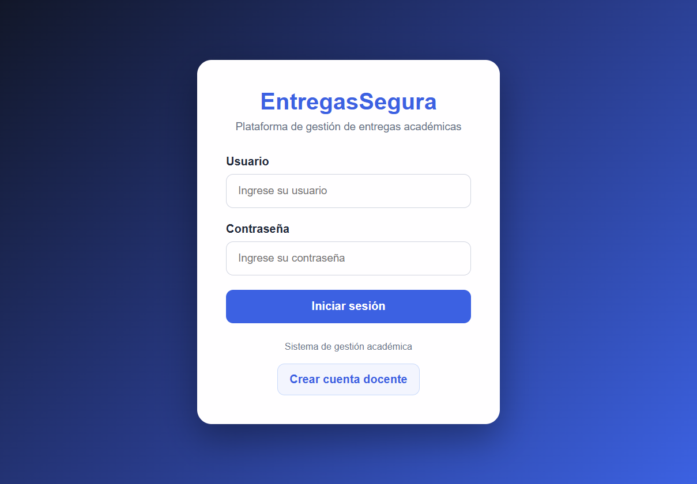
Figura 1. Pantalla de inicio de sesión.
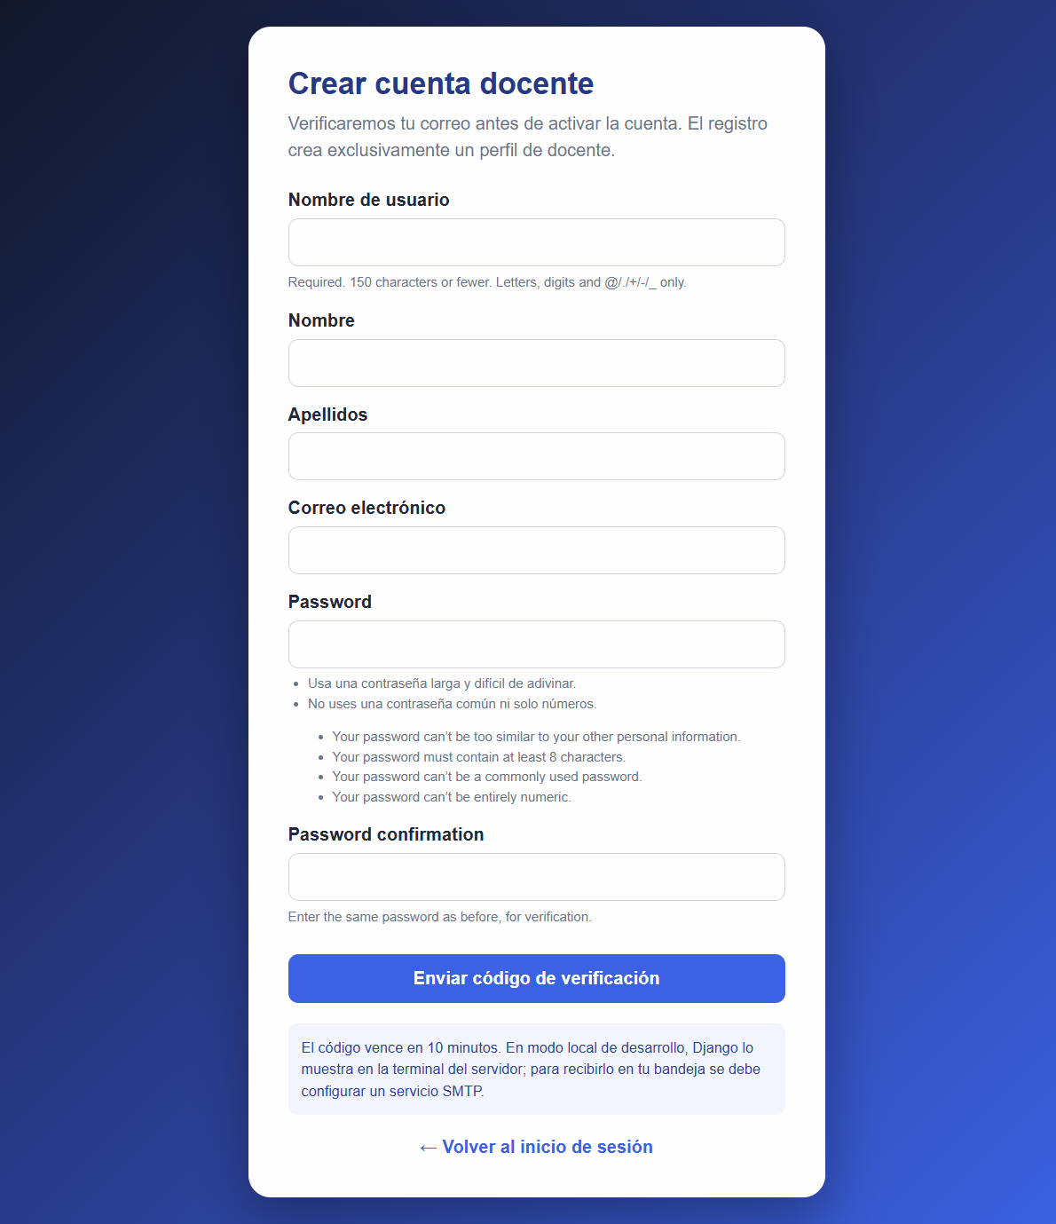
Figura 2. Registro y verificación de docente.
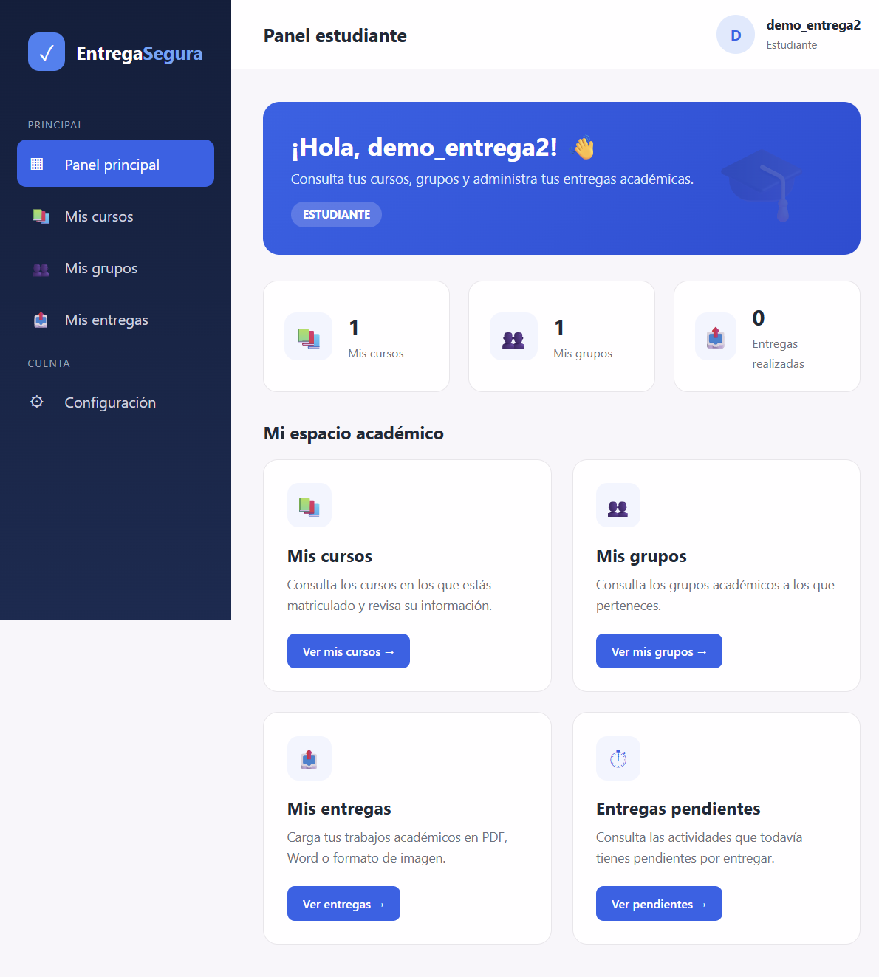
Figura 3. Panel principal del estudiante.
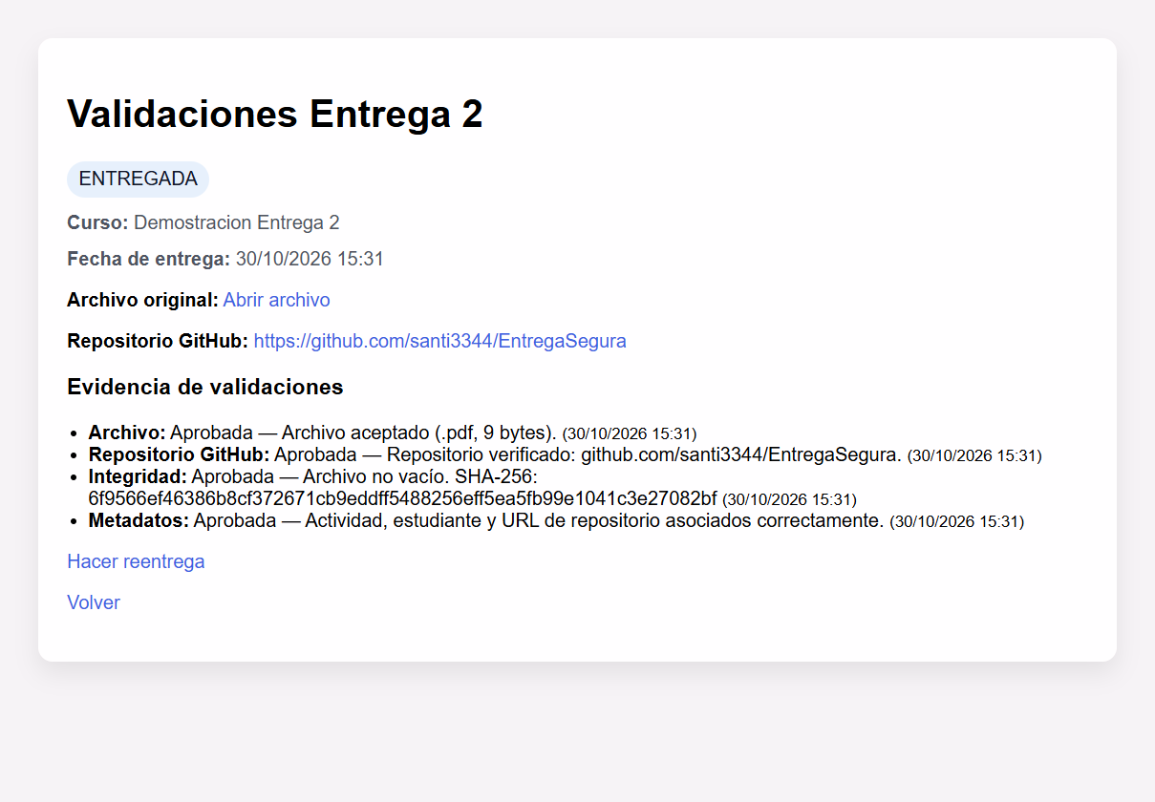
Figura 4. Evidencia de las cuatro validaciones.

8. Casos de prueba
ID | Caso | Resultado esperado | Estado
CP-01 | Usuario y contraseña vacíos | Se muestra mensaje de obligatoriedad. | Aprobado
CP-02 | Credenciales incorrectas | El acceso es rechazado. | Aprobado
CP-03 | Archivo permitido y no vacío | Archivo e integridad aprobados. | Aprobado
CP-04 | Repositorio GitHub público | Repositorio verificado automáticamente. | Aprobado
CP-05 | Metadatos completos | Actividad y estudiante asociados. | Aprobado
CP-06 | Reentrega | Se crea una nueva versión con evidencia. | Aprobado
CP-07 | Usuario mayor de 150 caracteres | El servidor rechaza la entrada. | Aprobado
La suite automatizada final ejecutó 29 pruebas con 29 resultados correctos, sin fallos. También se verificaron los flujos principales en el navegador contra el servidor local.

9. Resultados y cumplimiento de la Entrega 2
- Módulo de carga de archivos: cumplido.
- Cuatro capas de validación: cumplido.
- Verificación automática de enlaces GitHub: cumplido.
- Versionado de reentregas: cumplido.
- Evidencia de pruebas de cada control: cumplido.

10. Conclusiones
La implementación cumple el alcance programable de la Entrega 2. El sistema no solo recibe archivos, sino que registra evidencia verificable de los controles aplicados. La separación entre entrega inicial y versiones permite mantener trazabilidad y facilita la revisión docente.
Como actividad de presentación, se recomienda acompañar este documento con la demostración del flujo en el navegador y conservar las credenciales de prueba únicamente para el entorno local.

Referencias
Django Software Foundation. (2026). Django documentation. https://docs.djangoproject.com/
GitHub. (2026). REST API documentation. https://docs.github.com/en/rest
National Institute of Standards and Technology. (2015). Secure Hash Standard (SHS) (FIPS PUB 180-4). https://doi.org/10.6028/NIST.FIPS.180-4
American Psychological Association. (2020). Publication manual of the American Psychological Association (7th ed.). American Psychological Association.

11. Evidencia específica de cada validación
Esta sección separa la evidencia de cada control para facilitar su revisión en el informe. En todos los casos se muestra el resultado registrado por EntregaSegura después de procesar la entrega.

11.1 Validación de archivo
Qué comprueba: que exista un archivo, que su extensión esté permitida (PDF, DOC, DOCX, ZIP, RAR o 7Z) y que no supere 10 MB.
Para qué sirve: evita archivos no compatibles o demasiado grandes.
Resultado de la evidencia: aprobada. El sistema registró un archivo PDF de 9 bytes.
Figura 5. Evidencia específica de la validación de archivo.

11.2 Validación del repositorio GitHub
Qué comprueba: que la URL tenga el formato de un repositorio GitHub y que GitHub responda que el repositorio existe y es público.
Para qué sirve: confirma que el enlace entregado por el estudiante es accesible.
Resultado de la evidencia: aprobada. Se verificó github.com/santi3344/EntregaSegura.
Figura 6. Evidencia específica de la validación de GitHub.

11.3 Validación de integridad
Qué comprueba: que el archivo no esté vacío y calcula su huella SHA-256.
Para qué sirve: permite identificar exactamente el contenido recibido y detectar cambios posteriores.
Resultado de la evidencia: aprobada. Se registró el hash SHA-256 de la entrega.
Figura 7. Evidencia específica de la validación de integridad.

11.4 Validación de metadatos
Qué comprueba: que la entrega esté asociada con una actividad, un estudiante autorizado y una URL GitHub válida.
Para qué sirve: evita entregas huérfanas, asignaciones incorrectas o datos incompletos.
Resultado de la evidencia: aprobada. Actividad, estudiante y repositorio quedaron asociados.
Figura 8. Evidencia específica de la validación de metadatos.

